Créer un film en Stop Motion

Nous voici donc partis pour une aventure en Stop Motion ! C'est la technique d'animation qui est utilisée dans des films comme « Wallace et Gromit », « Cro-man », « Fantastic Mr Fox », « Ma vie de Courgette »...

Bon, tous ces films sont des longs métrages (1h30) et ont demandé beaucoup de temps et de personnes. Nous commencerons donc par des courts métrages de quelques secondes car 10 secondes de film demande déjà 120 photos !

Es-tu prêt, aventurier, aventurière ? Allons-y...

Définition

L'animation en volume, ou animation image par image (stop motion et go motion en anglais) est une technique d'animation permettant de créer un mouvement à partir d'objets immobiles.

L'animation image par image consiste à prendre une photo fixe d'une scène fixe, de modifier légèrement le contenu de la scène (bouger un personnage par exemple), reprendre une autre photo, modifier, etc. L'effet du mouvement est provoqué par cette suite de photos.

Les logiciels

Il existe plusieurs applications ou logiciels gratuits : Monkey Jam, Stop-Anime, Stop Motion Studio...

Nous utiliserons ici Stop Motion Studio car il permet de créer entièrement le film (images, sons) en n'utilisant qu'un smartphone ou une tablette sous Android (largement répandu). Et apparemment, cette application existe aussi gratuitement pour iphone.

Installation de Stop Motion Studio :
(Pour les smartphones Android)

- Activer les données mobiles (ou le Wi-Fi) du smartphone.
- Lancer l'application Play Store sur le smartphone.
- Ecrire « Stop Motion Studio » dans la barre de recherche.
- Cliquer sur « Installer » et attendre la fin de l'installation.

Ouverture de l'application :

- Aller dans la liste des applications (souvent, en glissant un doigt du haut vers le bas sur l'écran)
- Chercher l'application « Stop Motion Studio » et la lancer.
- Mettre le smartphone « à l'horizontale » et cliquer sur « Continuer ».
- Aller sur « + Nouveau film ».

- Cliquer en haut à droite sur l’icône « Appareil photo ».

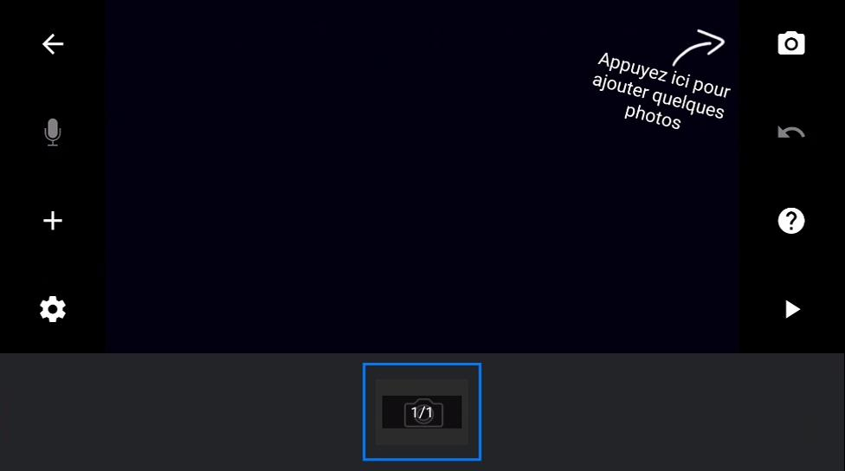
Cliquer sur « Autoriser ».
Cliquer sur « Terminer ».

Paramétrer le nombre d'images par seconde

Cliquer sur l'icône « Paramètres » (en forme d'engrenage en bas à gauche).
Déplacer la réglette en bas pour que le trait orange soit sur 12 (images par secondes).
Cliquer sur « Terminer ».

Remarque : Si le téléphone n'a pas beaucoup de mémoire, il vaut mieux régler la qualité des photos (onglet 4K toujours dans les paramètres). Sélectionner « SD » pour économiser la mémoire.

Réaliser un film en Stop motion

- Capturer les images une par une (en appuyant sur le rond rouge).
- Entre chaque capture, déplacer légèrement le « personnage / objet ».
- En appuyant sur « Lecture » (le triangle blanc), on peut voir défiler les images.
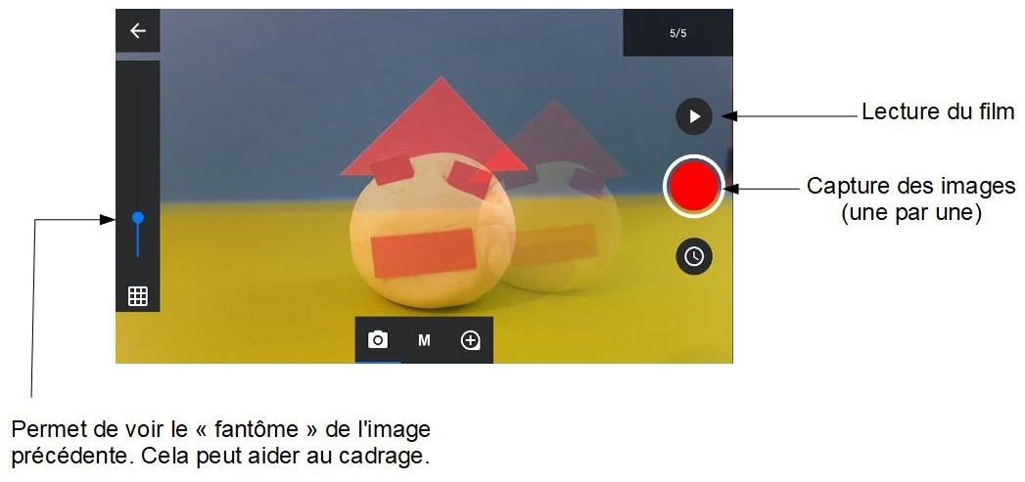

Remarque 1 : Pour immobiliser le smartphone, on peut par exemple utiliser un support de voiture pour téléphone et le ventouser sur une surface lisse (table vitrée...).

Remarque 2 : Pour faire la mise au point et obtenir une image nette, toucher l'écran à l'endroit où il y a l'objet ou le personnage à prendre en photo.

- Lorsqu'on a assez de captures, on peut revenir au menu précédent (flèche en haut à gauche de l'écran) pour voir la série d'images. En cliquant sur une image, on peut augmenter sa « durée ».
- Si on le souhaite, on peut rajouter du son (bruité avec la bouche par exemple) en cliquant sur l'icône en forme de micro (à gauche).
Attention, il faut sélectionner d'abord l'image de « départ du son » (l'image 1 par exemple).

Exporter son film

- Une fois votre film terminé, il faut l’exporter.
- Pour cela, appuyer sur la flèche sur le côté gauche pour revenir à la liste des films.
- Maintenir son doigt appuyé sur le film qu'on veut exporter.
- Appuyer sur l'icône de partage (1 point relié à 2 points, en haut de l'écran).
- Appuyer sur « Exportez Movie ».
- Choisir « Enregistrer sous » et donner un nom au fichier .mp4 (Sinon, il portera automatiquement le nom « Mi_primera_pel_cula_1_ »).
- Confirmer en appuyant sur « Enregistrer » (en bleu, en bas à droite).

Remarque : Le fichier se trouvera dans le dossier « Download » dans la mémoire de stockage interne du smartphone.

Idées pour la réalisation

- Créer des décors (des fonds)
- Inventer une toute petit histoire ou une situation (ex : Mon personnage va sourire. / Ma pâte à modeler va s'écraser petit à petit...)
- Faire un film dans le style « noir et blanc » : les images sont en noir et blanc (pas d'autres couleurs) et les paroles sont écrites entre 2 scènes du film.
- Utiliser des personnages découpés et articulés (la tête, les jambes et les bras peuvent bouger).
- Utiliser de la pâte à modeler (avec un couteau à beurre).
- Utiliser des objets du quotidien : objets et personnages dans le style des Playmobil / LEGO, bouchons, boîtes de conserve, du coton...

Sites Internet intéressants

https://www.youtube.com/watch?v=hNbYJDQkonY

https://www.youtube.com/watch?v=9sdZz2a_zPg

